ИТОГОВАЯ КОМПЛЕКСНАЯ РАБОТА
1 класс

Вариант 5

Ученика/ученицы _____________________________
Фамилия, имя

Школа № __________ Класс ________

Город/село ____________________________________

Область/край _________________________________
Задание 1. Начни читать текст. По сигналу учителя поставь палочку после того слова, до которого дочитаешь. Дочитай текст до конца.
Прилипала
4 | Есть такая рыбка – прилипала. |  | 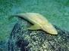
10 | Прилипнет она к камню на дне,
16 | или рыбке какой и ничего больше
18 | не видит.
22 | Как-то Лягушонок рассказал ей, |  |  | 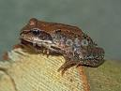
29 | что есть на свете небо и солнце,
35 | стрекозы и кузнечики, лес … А еще
41 | он видел великана. Ходит тот прямо,
48 | ноги у него длинные, а на них
53 | трусики. Идет великан и лягушат
57 | ловит. Еле спасся Лягушонок!
64 | Всё это твои выдумки, – сказала Прилипала. – Нет
69 | 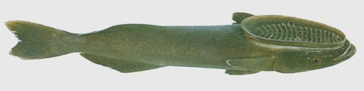 | ни неба, ни солнца, ни
73 |  | великанов. Стану я в
75 |  | чудеса верить!

Задание 2. Найди и спиши последнее предложение. Проверь. Если надо, исправь.
___________________________________________________
___________________________________________________
Ответь на вопросы и выполни задания по тексту.
Если нужно, перечитай текст еще раз.

Задание 3. Отметь значком ✓ картинки к сказке о Прилипале и Лягушонке.
1. | 2. |  | 3. | 5. | 5.
Лягушонок | 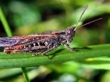  Кузнечик |  | 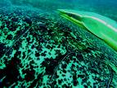  Прилипала на камне | 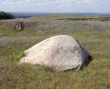  Камень |   Великан Шрек
6. | 7. |  | 8. | 9. | 10.
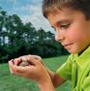  Мальчик | 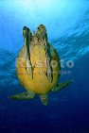  Прилипалы на черепахе |   Чудеса |  | 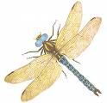  Стрекоза | 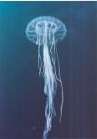  Медуза

Задание 4. Сравни размеры животных. Определи, кто всех длиннее.
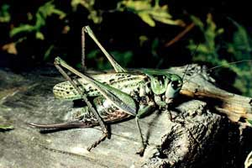 | 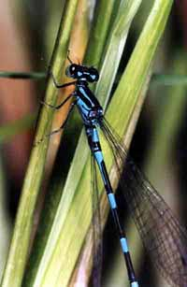 |  | 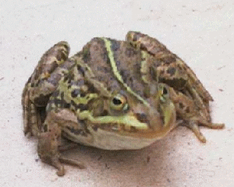
Кузнечик | Стрекоза | Прилипала | Лягушка
3 см | 4 см | 20 см | 10 см

Ответ: Самое длинное животное ________________.

Задание 5.
Найди и спиши слово, выделенное в тексте жирным шрифтом.
Подчеркни в этом слове буквы мягких согласных звуков. Запиши, сколько в этом слове: слогов, звуков и букв.

________________
___ слогов
___ букв
___ звуков

ДОПОЛНИТЕЛЬНАЯ ЧАСТЬ

Задание 6. Отметь значком ✓, кто из живых существ умеет и плавать, и прыгать.
 | А. | Рыба прилипала. |  |  | В. | Лягушонок.
 | Б. | Кузнечик. |  |  | Г. | Великан.

Задание 7. Найди на рисунках объекты природы и соедини их стрелками с соответствующим словом-понятием.
Напиши  свое слово |  |  |  |   Робот
 |  | Неживая природа
Кузнечик |  |  |  | Напиши  свое слово
 |  | Живая природа
Мальчик |  |  |  | Камень
Задание 8. За день лягушка может поймать 5 мух. Сколько мух могут поймать две лягушки?
Решение:

Ответ: Две лягушки поймают ________ мух.

Задание 9. Как ты думаешь, что за великана видел Лягушонок? Объясни в одном – двух предложениях.

Я думаю, что Лягушонок видел ____________________
___________________________________________________
___________________________________________________
___________________________________________________

Задание 10. Перечитай сказку о рыбе Прилипале. Подчеркни незнакомые тебе слова. Подсчитай их. Запиши в квадрате цифрой, сколько незнакомых слов в тексте тебе встретилось.

Выпиши одно какое-нибудь незнакомое слово. Попробуй определить значение этого слова.

Незнакомое слово |  | Значение незнакомого слова

